Web前端应用开发
课程结业作业

一、课程成绩构成：
总成绩=课堂成绩(70%)+实验成绩*(30%)
课堂成绩=平时成绩(20%)+小测验(20%)+期末考试(60%)
实验成绩=平时成绩(100%)
说明：
- 平时成绩由平时出勤和作业构成，各占10%
- 小测验对应课程中心测试1、测试2，各占10%。考虑到因补选课影响，4月26日开放补交后正式截止，不再开放。
- 期末考试成绩由本次作业成绩替换。
- 实验成绩由6次实验成绩组成。在规定时间完成并提交以完成质量评分，没有提交至对应实验上视为补交。
- 5月3日晚23点59分后所有实验截止不再接受补交，没有的均视为未提交。

二、作业要求：
- 作业源代码打包，以学号+姓名命名（如20173106001张三.rar）提交至课程中心。
- 2020年5月28日晚23:59分前截止，过时不以任何理由补交，视为放弃提交。

三、作业内容
任务一：应用web前端技术设计一个个人主页。
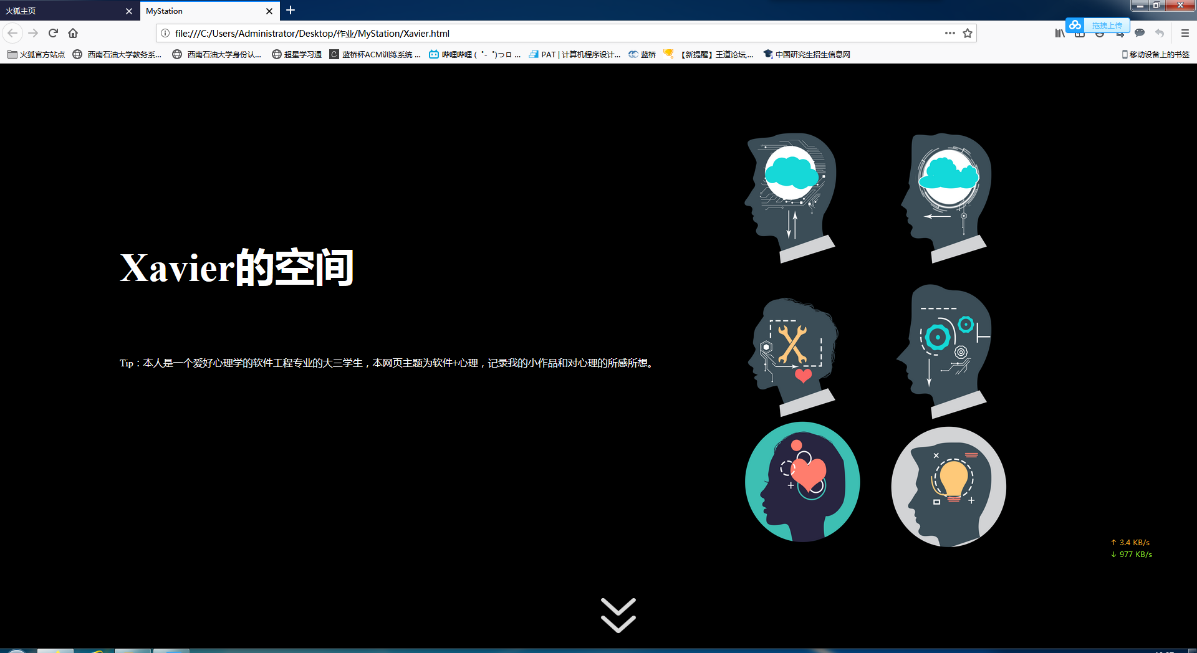
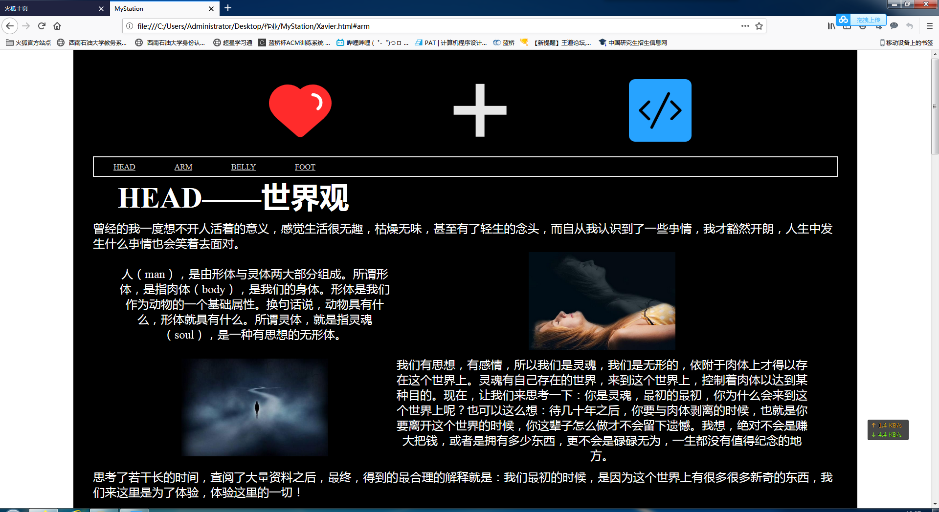
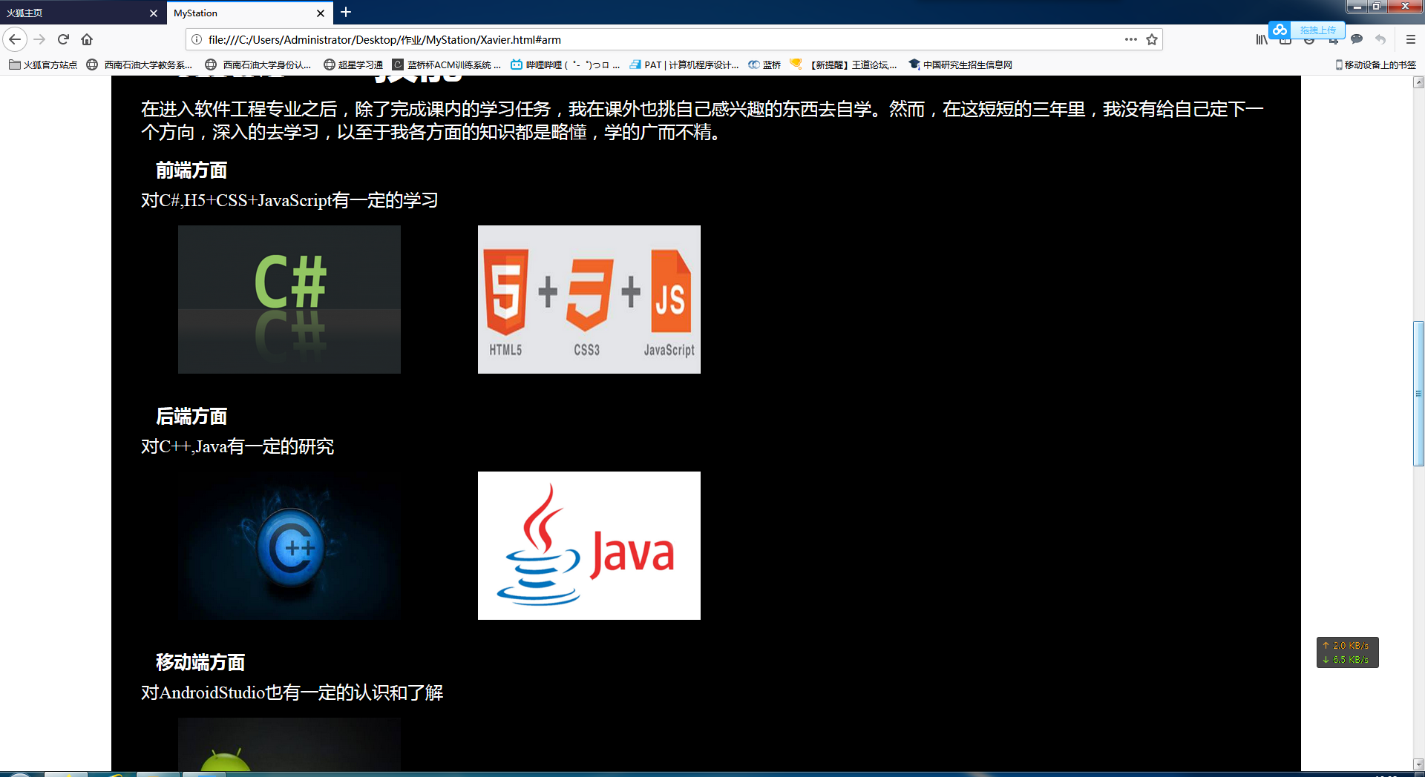
源码见文件夹MyStation
任务二： 编写前端代码完成华为商城首页，可扫描二维码参见视频教程，所需要的资源见附件。

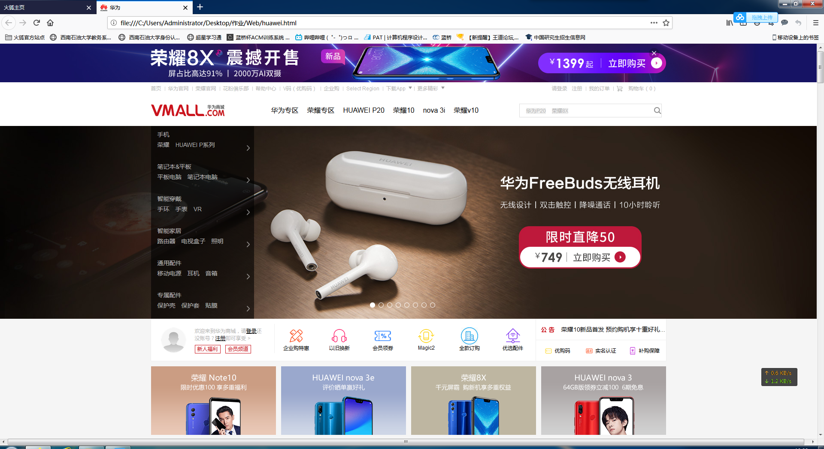
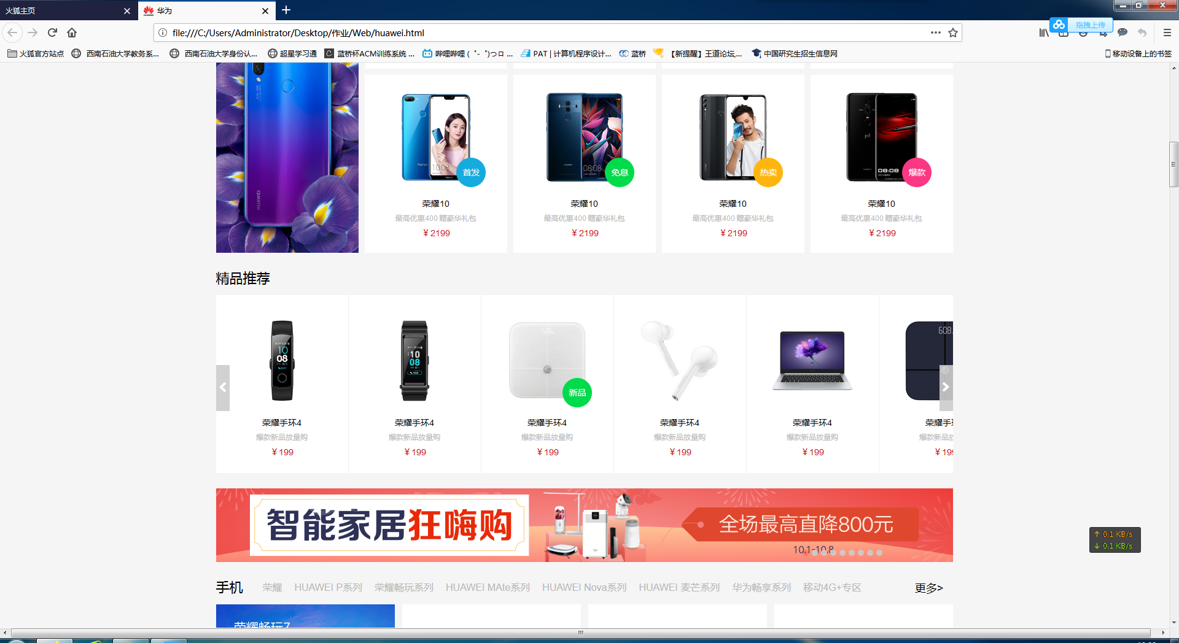
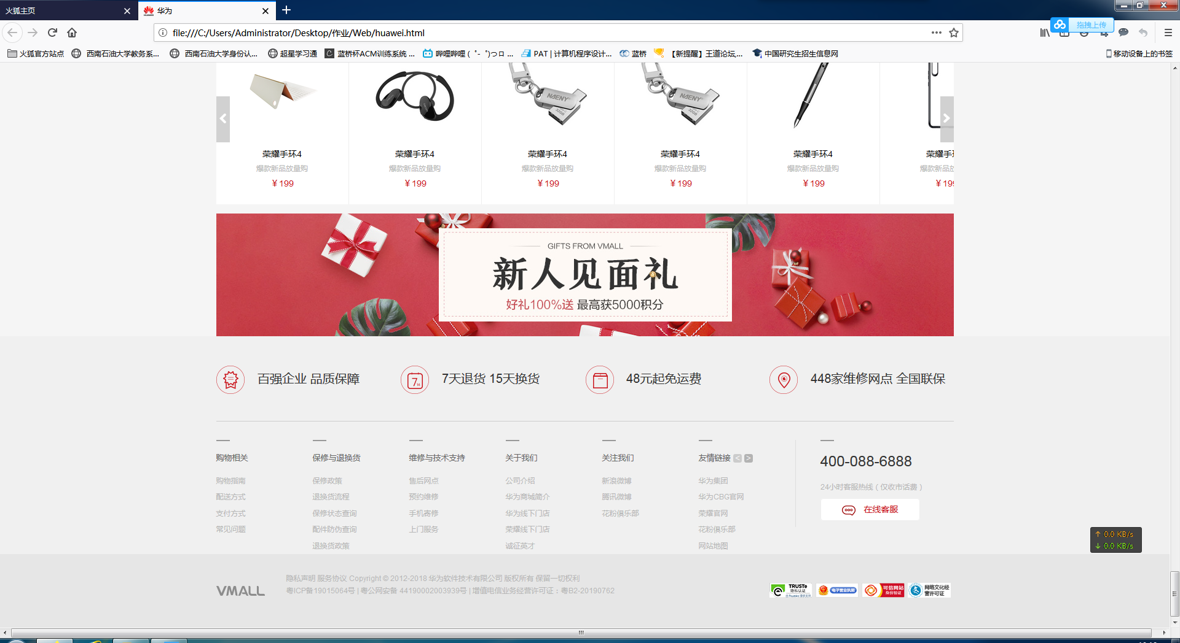
源码见文件夹huawei

